PLAN DE TRABAJO DEL TERCER AÑO LEGISLATIVO DE LA LXIV LEGISLATURA DE LA COMISIÓN DE MARINA

PROPOSICIONES JURIDICAS
La Comisión de Marina es una comisión legislativa ordinaria de la Cámara de Diputados de conformidad con el artículo 39 numeral 2, fracción XXVII, de la Ley Orgánica del Congreso General de los Estados Unidos Mexicanos. En consecuencia, su competencia fundamental es elaborar, discutir y aprobar el dictamen de las minutas, iniciativas, proposiciones, informes, opiniones o resoluciones, que contribuyen a que la Cámara cumpla sus atribuciones constitucionales y legales.
Así mismo en el artículo 45 numeral 6 de la citada Ley, establece dentro de las tareas de las Comisiones, la elaboración del Programa Anual de Trabajo, como es el caso que nos ocupa.
En ese sentido el marco legal que estará regulando el funcionamiento de esta comisión recae en la Ley Orgánica del Congreso General de los Estados Unidos Mexicanos, el Reglamento de la Cámara de Diputados, la Ley Federal de Transparencia y Acceso a la Información Pública y la Ley General de Transparencia y Acceso a la Información Pública.

OBJETIVOS
Se proponen los siguientes ocho ejes rectores de trabajo
EJE I.- Revisión de los asuntos turnados por la Mesa Directiva que requieran de dictamen u opinión, previo análisis y estudio como son:
- Promover los cambios legislativos que fortalezcan las actividades que realiza tanto la Secretaría de Marina – Armada de México, como lo que se requiera para el fortalecimiento de la Marina Mercante.
- Elaboración de Iniciativas y Puntos de Acuerdo por parte de los Diputados integrantes de la Comisión de Marina y sus respectivos equipos de trabajo.
- Elaboración de Dictámenes de Minutas provenientes del Senado.
- Elaboración de Dictámenes de Iniciativas turnadas por el Pleno de la Cámara de Diputados.
- Elaboración de Opiniones de Puntos de Acuerdo e Iniciativas turnadas por la Mesa Directiva de la Cámara de Diputados.
- Realizar las reuniones que sean necesarias con las comisiones legislativas, buscando establecer líneas de trabajo que permitan la construcción de una agenda común en los temas concurrentes, con una visión más amplia y de largo aliento.
EJE II.-Celebrar reuniones preparatorias con las autoridades de la Secretaría de Marina para analizar, evaluar y en su caso aprobar su propuesta presupuestal para el año 2021.
EJE III.- Celebrar reuniones con las autoridades de la Coordinación General de Puertos con el objetivo de reactivar a la Industria Marítima Nacional.
EJE IV.-Construir y desarrollar un Diplomado en Derecho Marítimo, en conjunto con la Secretaría de Marina, dirigido a Diputados y asesores.
EJE V.- Dar seguimiento a las propuestas que emitan los Diputados integrantes de la Comisión en relación con las facultades que la misma norma establece.
EJE VI.- Mantenimiento del micro sitio de la Comisión, el cual informará a la ciudadanía de los trabajos específicos que realiza y permitirá dar cumplimiento a la Ley de Transparencia y Acceso a la información pública:
- Información legislativa: Programas de trabajo, informe de actividades, actas y directorio de integrantes principalmente.
- Publicación de listados de asuntos aprobados y pendientes turnados a la Comisión.
- Dictámenes aprobados por la Comisión y estatus de aquellos que continúen dentro del proceso legislativo.
- Atención a la ciudadanía para recibir comentarios y sugerencias.
- Memoria digital de los actos, eventos, reuniones y visitas de los integrantes de la comisión.
EJE VII.- Cercanos con la sociedad civil.
- Acercamiento con las Asociaciones Civiles que permitan un mayor desarrollo de la industria marítima en México.

EJE VIII.- Fechas representativas de la Secretaría de Marina
- Participación en eventos relevantes de la Secretaría

MISIÓN
Analizar, revisar, resolver y llevar a cabo las acciones necesarias que competen a los asuntos relacionados con la marina en busca de su mejoramiento, tomando en cuenta a los sectores involucrados, el trabajo en conjunto con las comisiones relacionadas tratándose de casos en concreto, para lograr un marco normativo que regule y fomente una política marítima que impulse el desarrollo, explotación, y aprovechamiento de los recursos marítimos, de una manera sostenible y sustentable, para permitir que México tenga un mejor desarrollo.

VISIÓN
La visión de la Comisión de Marina, buscara implementar una agenda abierta, plural y de trabajo con los distintos grupos parlamentarios que componen esta comisión, teniendo como principal objetivo el beneficio colectivo de la sociedad mexicana.

PROGRAMACIÓN DE REUNIONES
Debido a las nuevas medidas de salud y sana distancia dispuestas por la Cámara de Diputados, las reuniones ordinarias de la Comisión de Marina, se estarán coordinando a través de los medios electrónicos correspondientes para determinar las necesidades legislativas correspondientes, salvo alguna actividad del Pleno de esta Cámara de Diputados, que obligue a reagendar las sesiones y en su caso, las sesiones extraordinarias a que haya lugar, las cuales se harán de su conocimiento con la probidad necesaria.
PRESIDENCIA | 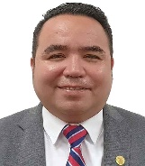 Aguilar Castillo Heriberto Marcelo G.P.:MORENA Entidad: Sonora Dtto.:4 Curul: K-405 | 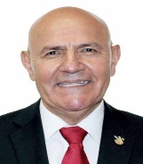 Medina Herrera Benito G.P.:PRI Entidad: Baja California Circ.:1 Curul: C-064
Almeida López Mónica  G.P.:PRD  Entidad: Jalisco Dtto.:18  Curul: K-376 | 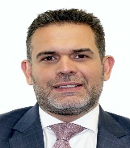 Argüelles Victorero Jorge Arturo G.P.:PES Entidad: Morelos Dtto.:4 Curul: F-194 | Mercado Torres Edith Marisol  G.P.:MORENA  Entidad: México Circ.:5  Curul: G-229
SECRETARÍA | Avalos Magaña Laura Patricia  G.P.:MORENA  Entidad: Tabasco Dtto.:5  Curul: M-484 | 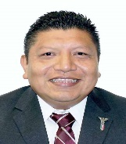 Pérez Bernabe Jaime Humberto G.P.:MORENA Entidad: Veracruz Dtto.:6 Curul: K-386
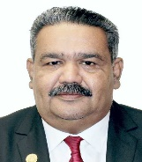 Carranza Aréas Julio G.P.:MORENA Entidad: Veracruz Circ.:3 Curul: M-474 | 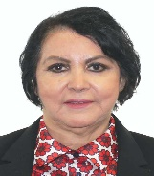 Burelo Cortazar Teresa G.P.:MORENA Entidad: Tabasco Dtto.:2 Curul: M-483 | 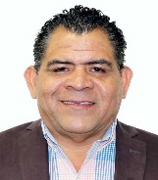 Reyes Ledesma Armando G.P.:PT Entidad: Baja California Dtto.:3 Curul: F-198
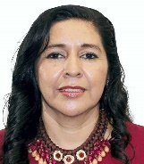 Reyes Miguel Idalia G.P.:MORENA Entidad: Guerrero Circ.:4 Curul: C-069 | 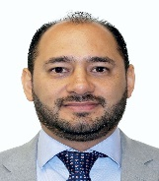 Castaños Valenzuela Carlos Humberto G.P.:PAN Entidad: Sinaloa Circ.:1 Curul: C-051 | 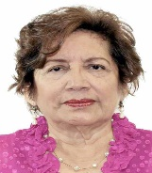 Rodríguez Arellano Ediltrudis G.P.:MORENA Entidad: Tabasco Circ.:3 Curul: M-481
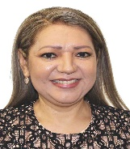 Guzmán Avilés María Del Rosario G.P.:PAN Entidad: Veracruz Circ.:3 Curul: H-243 | 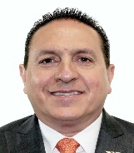 Cheja Alfaro Jacobo David G.P.:MC Entidad: México Circ.:5 Curul: C-058 | Rodríguez Mier Y Terán Mariana  G.P.:PRI  Entidad: Tamaulipas Circ.:2  Curul: B-035
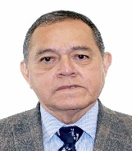 Ortiz Guarneros Juan G.P.:PRI Entidad: Veracruz Circ.:3 Curul: C-065 | 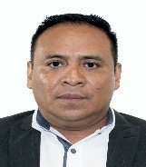 De Jesús Jiménez Lucio G.P.:MORENA Entidad: Ciudad de México Circ.:4 Curul: E-143 | 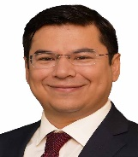 Valenzuela González Carlos Alberto G.P.:PAN Entidad: Veracruz Circ.:3 Curul: B-027
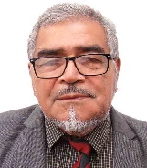 Osuna Medina José Mario G.P.:PT Entidad: Sinaloa Dtto.:1 Curul: J-363 | 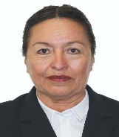 Espinoza Segura María Bertha G.P.:MORENA Entidad: Veracruz Dtto.:3 Curul: M-476 | 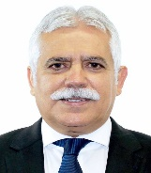 Verastegui Ostos Vicente Javier G.P.:PAN Entidad: Tamaulipas Dtto.:6 Curul: H-248
Sosa Ruíz Olga Patricia  G.P.:PES  Entidad: Tamaulipas Dtto.:8  Curul: E-155 | 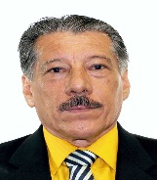 García Hernández Jesús Fernando G.P.:PT Entidad: Sinaloa Dtto.:3 Curul: J-367 | Yáñez Centeno y Cabrera Claudia Valeria  G.P.:MORENA  Entidad: Colima Dtto.:1  Curul: D-109
INTEGRANTES | 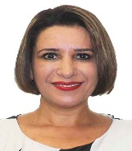 García Rojas Mariana Dunyaska G.P.:PAN Entidad: Veracruz Dtto.:12 Curul: K-372

LA JUNTA DIRECTIVA DE LA COMISIÓN DE MARINA
DIPUTADOS | FIRMA
Dip. Mónica Almeida López
Presidente
Dip. Juan Ortiz Guarneros
Secretario
Dip. Idalia Reyes Miguel
Secretaria
Dip. Olga Patricia Sosa Ruiz
Secretaria
Dip. Ma. Del Rosario Guzmán Avilés
Secretaria
Dip. Julio Carranza Aréas
Secretario
Dip. José Mario Osuna Medina
Secretario

